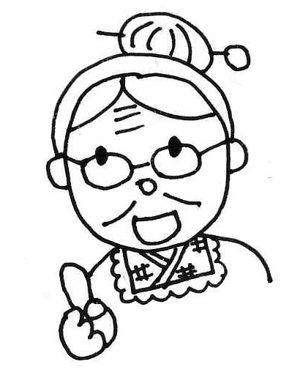
ディボーションをはじめようとしているキミ、こんにちは。わたしの名まえはミコト。みんなからは、
「ミコトばぁちゃん」とよばれているよ。イエスさまは、キミがディボーションをはじめてくれることを、とってもうれしく思っているはずじゃよ。

ミコトばぁちゃんからのアドバイス

①ディボーションをするに、
かならず おりをしよう。
「イエスさま、みことばの意味がよくわかるように助けてください・・・」

②せいしょを じっくりもう (りながら)。
まず、せいしょを読んでから、ディボーションノートを始めてね。

③ディボーションのわりに、
かならず おりをしよう。
イエスさまがおしえてくれたことに感謝し、決心したことが実行できるように。

④１に１は、
のにノートをみてもらおう。

わたしのディボーションなかまを紹介するわネ。
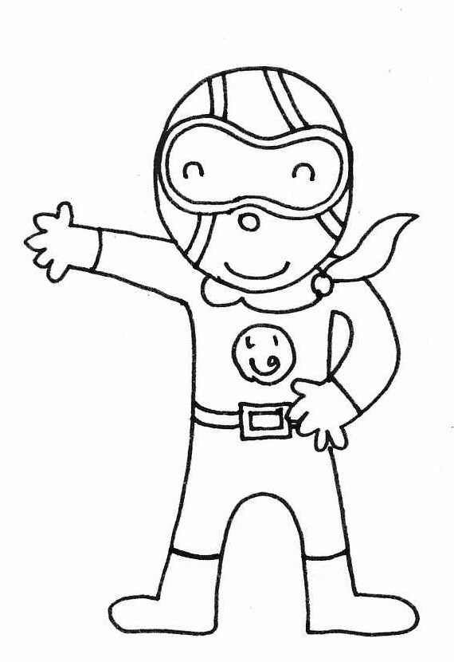
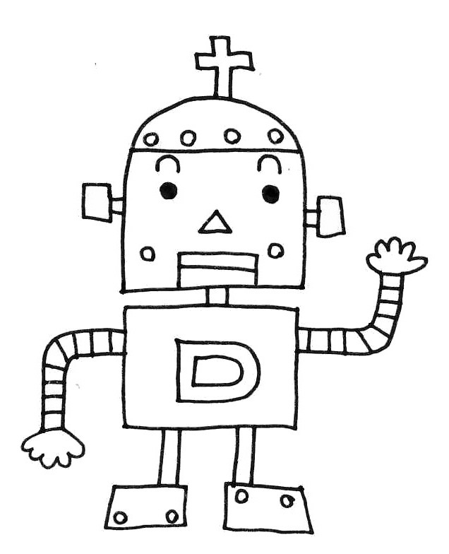
みんなで楽しくしっかりディボーションしましょうね。ヨロシク！

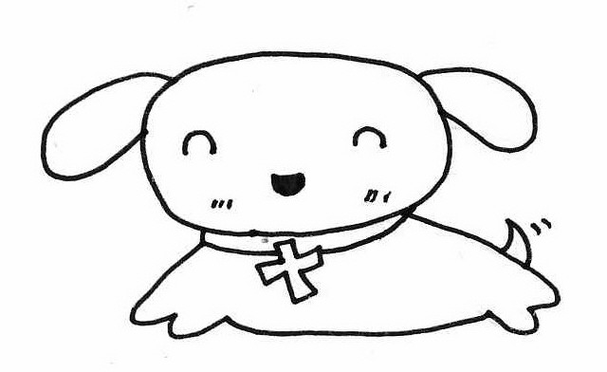

つうドッグ
せいしょを通読（=はじめからさいごまで読むこと）するのが大好き

ディボロボ
せいしょのみことばの
エネルギーで動くロボット

いのるンジャー
ディボーションのチカラで世界に
平和をもたらすために戦っている

イエスさまを否認するペテロ
ルカ福音書２２：３１－３４、５４－６２

（ 月 日 ）
□ ルカ ２２：３２

３２節を読むと、イエスさまがペテロさんのためにお祈りをして下さっていることが
わかります。イエスさまはどのようにお祈りをして下さっているのですか？

（ 月 日 ）
- ルカ ２２：３２

イエスさまは、ペテロさんと同じようにあなたのためにもお祈りをしてくださっています。このことを考えると、どんな気持ちになりますか？

（ ・うれしい ・ふつう ・べつに ・かわらない ・喜べる ・感謝 ）

（ 月 日 ）
- ルカ ２２：３３

ペテロさんは、どんな覚悟をもっていたと思いますか？正しいと思うものに○をしてね。

（ ）イエスさまと一緒に、死ぬ覚悟
（ ）イエスさまと一緒に、おフロに入る覚悟
（ ）イエスさまと一緒に、たたかう覚悟
（ ）イエスさまと一緒に、にげる覚悟

（ 月 日 ）
- ルカ ２２：５４―５５
ペテロさんは、イエスさまのあとについて行きました。そして大祭司の家に入って行きました。とても勇気のいることだと思います。あなたはこのペテロさんのことをどう思いますか？

（ 月 日 ）
- ルカ ２２：５５～５９
ペテロさんは、大祭司の中庭にいた人たちから３回質問されました。それぞれの質問を書き出してみましょう。

１回

２回

３回

（ 月 日 ）
- ルカ ２２：５５～６０
ペテロさんは、大祭司の中庭にいた人たちから３回質問されました。
どのように答えましたか？書き出してみましょう。

１回

２回

３回

なぜ、ペテロさんはこのように答えたと思いますか？考えてみましょう。

何でもカ・キ・コ！ディボーションをして思ったこと・決心したこと、学校やお家であった
楽しかったこと・悲しかったこと・・・など何でもカキコもう！先生にも見せて、ひとこと書いてもらおう！

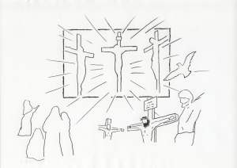
十字架につけられたイエスさま
ルカ福音書２３：２６－４９

（ 月 日 ）
□ ルカ ２２：３２－３４

イエスさまが十字架につけられたとき、イエスさまは何と言いましたか？
３４節を書きうつしましょう

（ 月 日 ）
□ ルカ ２２：３２―４３

十字架につけられる人は、悪い人たちです。あなたはイエスさまのことをどう思いますか？自分の思いをあらわしているものに○をしてください。

（ ）十字架につけられたのだから、悪いことをしたと思う
（ ）イエスさまにも問題があって少しは悪いことをしたと思う
（ ）イエスさまは正しい人で、悪いことはしていないと思う
（ ）イエスさまが悪い人でも正しい人でも自分には関係ない

（ 月 日 ）
□ ルカ ２２：３９－４３

イエスさまは、犯罪人の一人に「あなたはわたしと一緒に天国にいけます」と言いました。なんでこの人は、悪いことをしたから十字架にかかったのに、天国に行けるのでしょうか？考えてみましょう。

（ 月 日 ）
□ ルカ ２２：３４

３４節の中で、イエスさまが十字架につけられたときに言った言葉を暗記しましょう。

（ 月 日 ）
□ ルカ ２２：２６－４９

なぜイエスさまは十字架につけられたと思いますか？

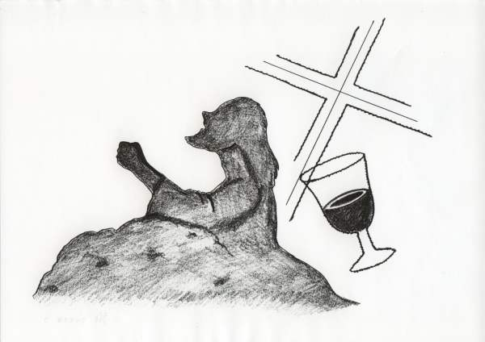

（ 月 日 ）
□ ルカ ２２：２６－４９

イエスさまは十字架につけられました。十字架につけられるのはとってもつらく、苦しくて痛かったと思います。今日は、静かに目をとじて、イエスさまの十字架のくるしみを思い、お祈りをしましょう。

何でもカ・キ・コ！ディボーションをして思ったこと・決心したこと、学校やお家であった
楽しかったこと・悲しかったこと・・・など何でもカキコもう！先生にも見せて、ひとこと書いてもらおう！

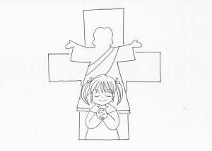
復活の朝におこったこと
ルカ福音書２４：１－１２

（ 月 日 ）
□ ルカ ２４：１

「週の初めの日」と聖書に書いてあります。週の初めの日というのは
何曜日のことだと思いますか？

（・月曜日 ・火曜日 ・水曜日 ・木曜日 ・金曜日 ・土曜日 ・日曜日 ）

（ 月 日 ）
□ ルカ ２４：１

女の人たちはイエスさまのお墓に行きました。女の人たちの気持ちを考えてみましょう。
正しいと思うものに○をつけましょう。（いくつでも）

（ ）家にいてもすることもないので、とりあえずお墓に行こう。と思った
（ ）とにかくイエスさまの近くにいたかった
（ ）いそがしい中で埋葬したので、きちんとしたかった
（ ）弟子たちに「女の仕事だ」と言われたので、墓に行った

（ 月 日 ）
□ ルカ ２４：３－６
お墓の中に入ると、イエスさまのお体がありませんでした。なぜなくなってしまったのでしょうか？あなたはどう思いますか？

（ 月 日 ）
□ ルカ ２４：８

女の人たちは「思い出した」と書いてありますが、なにを思い出したのでしょうか？

（ 月 日 ）
□ ルカ ２４：９－１１

女の人たちがお墓であったことを、弟子たちに伝えました。弟子たちの反応はどうだったのでしょうか？正しいと思うものに○をつけましょう。（いくつでも）

（ ）「まじで！」と言って、びっくりした。
（ ）みんなで一緒に喜んだ。
（ ）信じられなかった。
（ ）そんなの関係ねえ！と言った。

（ 月 日 ）
□ ルカ ２２：１－１２

イエスさまは十字架につけられ、そしてお墓に埋葬されました。しかしイエスさまは復活されました。あなたはこのことを信じますか？

（ ・信じている ・信じます ・わからない ・信じられない ・関係ない ）

何でもカ・キ・コ！ディボーションをして思ったこと・決心したこと、学校やお家であった
楽しかったこと・悲しかったこと・・・など何でもカキコもう！先生にも見せて、ひとこと書いてもらおう！

あなたは、わたしを愛しますか?
ヨハネ21章
ああ、しっぱいしたぁぁぁ・・・・、どうしよう?

（ 月 日 ）
□ ヨハネ21:1-3 漁にいこう。
ペテロは、イエス様をうらぎって「イエス様なんて知らない!」と三度も言いました。
「なんてヒドい事をしちゃったんだろう・・・」と後悔しても、心が痛かったとおも
います。イエス様に言われたとおりに、ガリラヤに来ましたけれど、きっと何をしたら
いいのかわからなかったのでしょうね。前にやっていた魚をとりに、でかけたのです。
でも、何もとれませんでした。

（ 月 日 ）
□ ヨハネ21:3-8 あっ、イエス様だ!!
1. 弟子たちは、岸に立っているのがイエス様だと気がつきませんでした。
イエス様は、なんと言われたでしょう?（：６）
- あみを左がわにおろしなさい。
- あみを右がわにおろしなさい。
- あみを後ろがわにおろしなさい。
- あみを前のほうにおろしなさい。 こたえ( )

2. イエス様だとわかったペテロは、どうしましたか?
  - となりの人に、イエス様だとおしえた
  - すぐに水の中にとびこんで、イエス様のところにいった
  - なにもしなかった

（ 月 日 ）
- ヨハネ21:9-14 イエス様が待っていくださった!
イエス様は、みずうみからもどってくる弟子のために、火を起こしてパンと魚を焼いていました。また、イエス様のいわれた通りにおろしたあみの中には、いっぱいの魚が入っていました。イエス様って、ほんとうに優しいかたですね。

（ 月 日 ）
□ ヨハネ21:15-19 わたしを愛しますか?
1. イエス様は、ペテロになんと言われましたか?
あなたは、( )を( )?
2. ペテロは、なんとこたえましたか?
わたしがあなたを( )ことは、あなたがごぞんじです。
3. イエス様は、ペテロがこたえたあと、もう一つ言われたことがあります。
それは、なんですか?
わたしの( )を( )。
*それは、イエス様がペテロをゆるしてくださった証拠に、大切なイエス様の働きを
お手伝いすることを命じられたのです。

（ 月 日 ）
□ ヨハネ21:20-25 この人は?
私たちは、自分のことだけでなく、人がどのようになるのか聞きたくなることがあります。それは、自分がほかの人と比べて良いのか悪いのか心配になるからでしょうね。せっかくゆるして頂いたペテロなのに、またイエス様に叱られてしまいました。
私たちも人と比べるのはやめましょう! イエス様が、あなたに話して下さることに心をむけましょう。

（ 月 日 ）
- 第一ヨハネ4:19 暗唱聖句を覚えましょう!
私たちは愛しています。神がまず私たちを愛してくださったからです。

何でもカ・キ・コ！ディボーションをして思ったこと・決心したこと、学校やお家であった楽しかったこと・悲しかったこと・・・など何でもカキコもう！先生にも見せて、ひとこと書いてもらおう！

